|  |  |  |  |
| --- | --- | --- | --- |
| МІНІСТЕРСТВО ОСВІТИ І НАУКИ УКРАЇНИ  КИЇВСЬКИЙ НАЦІОНАЛЬНИЙ УНІВЕРСИТЕТ імені Тараса Шевченка ФАКУЛЬТЕТ ІНФОРМАЦІЙНИХ ТЕХНОЛОГІЙ  **Кафедра програмних систем і технологій**  Дисципліна  **«АНАЛІЗ ВИМОГ ДО ПРОГРАМНОГО ЗАБЕЗПЕЧЕННЯ»**  **Лабораторна робота № 3**  **«ВСТАНОВЛЕННЯ ПРИЗНАЧЕННЯ СИСТЕМИ, ВИМОГИ КОРИСТУВАЧІВ, ФУНКЦІОНАЛЬНІ ТА НЕФУНКЦІОНАЛЬНІ ВИМОГИ В ПРОЦЕСІ СТВОРЕННЯ ПЗ»**  **на тему:**  **«Автоматизована система безготівкових електронних платежів»** | | | |
| **Виконав:** | Гоша Д.О | **Перевірив**: | Юрчук І. А. |
| Група | ІПЗ-23 | Дата перевірки |  |
| Форма навчання | Денна | Бали |  |
| Спеціальність | 121 |
| 2021 | | | |

**Мета**: Ознайомитися з особливостями процесів встановлення призначення системи, набути навичок у формулюванні вимог користувачів, а також функціональних та нефункціональних вимог у процесі створення ПЗ.

**Завдання:**

1. Ознайомитися із процесами встановлення призначення системи.
2. Провести аналіз предметної галузі та визначити функції системи, що задана згідно з варіантом (додаток 1).
3. Зробити три інтерв’ю з actors системи – користувачем сервісу та директором (CEO, фінансистом, власником тощо).
4. Сформулювати функціональні вимоги, які випливають з проведених інтерв’ю.
5. Виконати роботу з визначення функціональних вимог власного проекту.
6. Провести декомпозицію вимог, а також графічно представити за допомогою відповідних діаграм.
7. Побудувати системну архітектуру, використовуючи інструментальний засіб MS Visio та навести її текстовий опис.
8. Визначити деякі системні вимоги.

**Виконання завдання:**

1. **Встановлення призначення системи**:  
   Метою системи називають її бажаний майбутній стан. Залежно від стадії пізнання об'єкта, етапу системного аналізу у цей термін вкладають різний зміст — від ідеальних устремлінь, що виражають активну свідомість окремих осіб або соціальних систем, до конкретних цілей-результатів.  
   Головне призначення мого проекту - зробити більш зручним користування мережой bitcoin та інших, альтернативних децентралізованих валютних мереж.   
   Головную проблемою використання подібного ПЗ, ще декілька років тому була складність розуміння як працює мережа для людини без технічної освіти. Тому ми абстрагуємо технічні складності роботи від користувача та надаємо йому зручний і зрозумілий інтерфейс , який еффективно працюватиме з пірінговою мережею.
2. **Аналіз предметної галузі та визначення функцій системи:**  
     
   Процес аналізу предметної області в розробці інформаційних систем передбачає виділення основних і допоміжних бізнес-процесів , які покликані забезпечити виробництво продукту. Але, поряд з цим, виділення і розгляд бізнес-процесів надає можливість визначитися з бізнес-елементами і структурами даних, які повинні брати участь в обробці даних.  
     
   Електронні інновації за останні 20 років сильно просунулися уперед. Усі великі об'єкти для споживачів матеріальне володіння, а можливість використання, сервісна складова - явний приклад дії "Уберизація". Інновації поступово переходять у цифрове середовище – навіть консервативний банківський сектор уже може бути виявлено розвиток електронних інфекцій. Широкий розвиток сталося також і в історії, там де раніше люди розплачувалися готівкою, тепер можна розплачуватися безготівковим способом – банківською картою. Змінилася не лише система зберігання грошей, але й їхній вигляд, з'явилася криптовалюта.  
     
   Цей програмний продукт надає можливість створення транзакцій, існують також деякі обмеження при виконання саме цієї операції, що набагато зменшує кількість помилок. Також за допомогою цього продукту є можливість створеня без банкових платежів.  
     
   Але наше ПЗ може вирішити цю проблема централізацією. Тобто усі користувачі будуть один вузлом і їх кошти будуть делегуватися різними гаманцями.  
   В залежності від обраної категорії кожен користувач цього програмного продукту виконує свої функції.   
   Система має найбільше функцій в цьому програмному продукті:
   1. Додавання користувача;
   2. Видалення користувача;
   3. Редагування інформації про користувача;
   4. Додавання видів валют;
   5. Формування різноманітних запитів;
   6. Працювати із звітами;

Користувач має такий функціонал:

* 1. Перевірка балансу;
  2. Переказ коштів;
  3. Отримання коштів;
  4. Переглад історії транзакцій;
  5. Перегляд актуального курсу валют;

1. **Зробити інтерв’ю з actors системи – користувачем сервісу та директором:**  
     
   **З користувачем:**

|  |  |
| --- | --- |
| **Тема** | **Відкриті питання** |
| Початок бесіди | 1. Про можливості зберігання коштів 2. Чи зберієете довіру до традиційних банків. |
| Про плюси системи | 3. Фіатні кошти, що саме приваблює у безготівкових платежах? |
| Про систему | 4. Які переваги має система порівняно з конкурентами?  5. Які недоліки має система порівняно з конкурентами? |
| Про концепцію і зручність реалізації | 6. Помітили недоліки у інтерфейсі системи?  7. Чи достанійй рівень абстракції у засотсункі? |
| Висновки | 8. Загальні враженя від користуванням. |

**З Директором:**

|  |  |
| --- | --- |
| **Тема** | **Відкриті питання** |
| Початок | 1. Коротка інформація про директора? 2. Як прийшла ідея створеня проекту? |
| Про проект | 3. Проблеми реалізації?  4. Підводне каміння у бізнесі? |
| Про надійність | 5. Як забеспечити надійне зберігання інформації у програмному гаманці?  6. Реалізація децентралізованих систем і захист від DDOS атак? |
| Про монетизації | 7. Як саме монетизується продукт?  8. Чи задовольняє місячний обіг плану? |
| Заключення | 9. Що порадите при спробі розробки подібної системи? |

1. **Функціональні вимоги:**  
   Функціональні вимоги для клієнта:
   1. Авторизація та аутентифікація .
   2. Створення переказу.
   3. Отримання переказу.
   4. Перегляд балансу.
   5. Перевірка історії транзакцій.
   6. Зв’язок з тех підтримкою.

Функціональні вимоги для керівника:

* 1. Аналіз конкурентів.
  2. Фінансування корпорації.
  3. Складання угод з регуляторами.

1. **Визначення функціональних вимог:**

|  |  |  |  |
| --- | --- | --- | --- |
| **Користувач** | **Сценарій** | **Результат** | **Що далі** |
| **Клієнт** | Реєстрація облікового запису  Створення переказу  Отримання коштів  Перевірка балансу  Історія транзакцій  Зв’язок з тех підтримкою | Створення нового користувача.  Користувач надсилає свої кошти.  Система автоматично відновлює стан балансу.  Користувач отримує поточний стан балансу.  Користувач отримує інформацію про те як хто коли і скільки переказав коштів.  Користувач може надіслати питання або скаргу до технічного відділу. | Авторизація.  Повернення на головну сторінку сайту.  Перевірка балансу.  Історія тарнзакцій.  Поверненя на головну сотрінку сайту.  Вирішення проблеми. |
| **Керівник** | Аналіз конкурентів  Фінансування  Укладання угод | Інформація про поточні тенденції та перевги конкурентів.  Ведення економічного обіку, оплата роботи співробітникам.  Бюрократичні моменти оформлення стану фірми та сплати пільг. | Покращення якості власного ПЗ.  Співробітники отримують зар. плату.  Не має проблем з законом. |

1. **Декомпозиція вимог:**

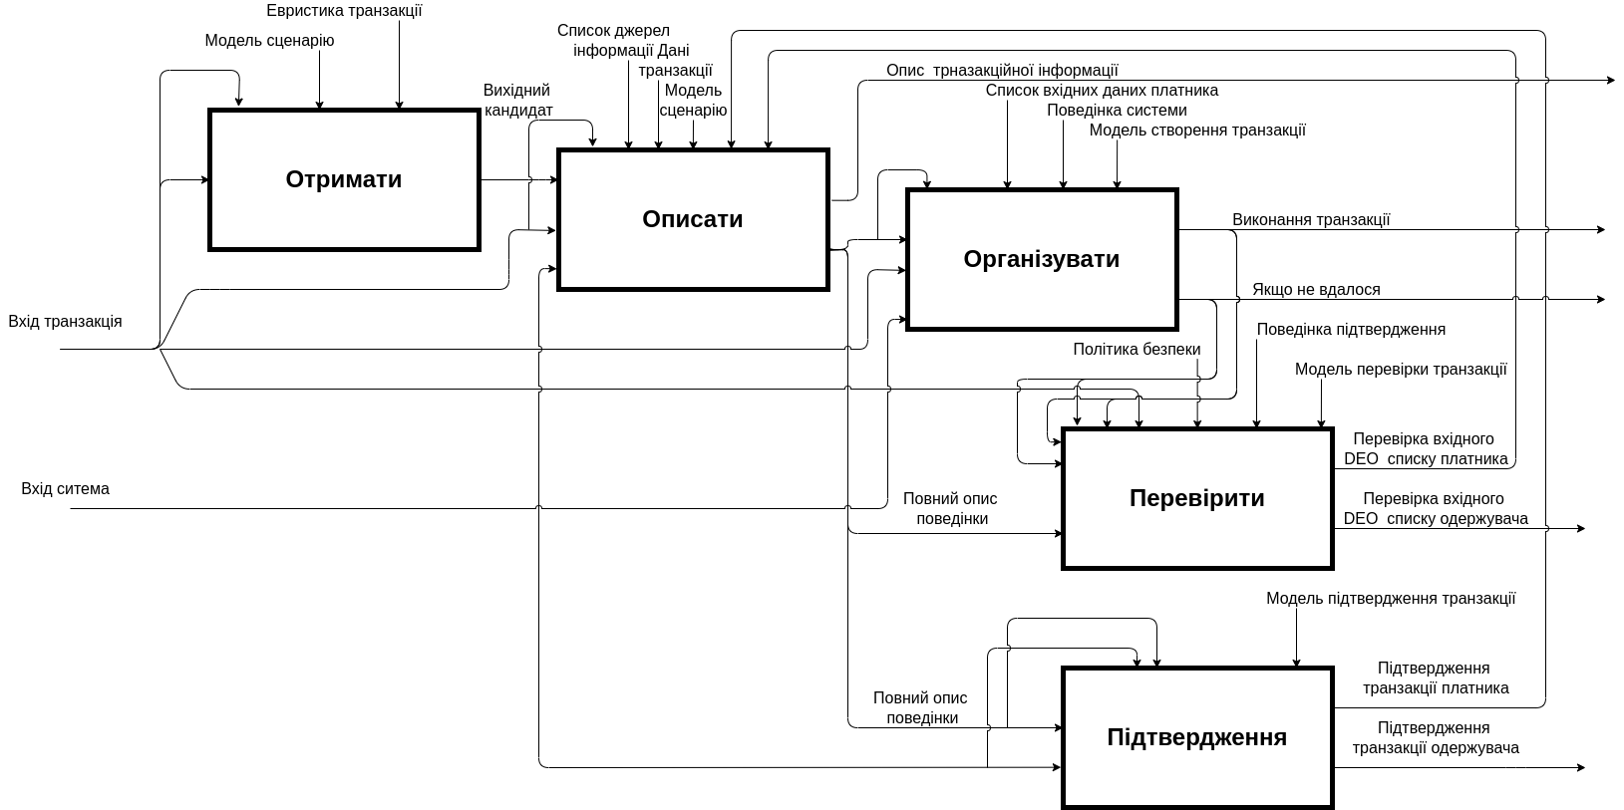

Декомпозиція вимог роботи системи 1

1. **Системні вимоги та побудова системної архітектури:**
   1. Операційний сервер системи:  
      Операційний Інтернет-сервер системи безпосередньо здійснює взаємодію з віддаленими клієнтами та надає їм послуги системи платежів.
   2. Корпоративний (інтернет) сервер системи :  
      Корпоративний Інтернет-сервер системи надає можливість працівникам системи платежів здійснювати весь перелік перевірок та робіт, необхідних для віддаленого обслуговування клієнтів, здійснення платежів, для вирішення питань, пов'язаних із реєстрацією клієнтів, обслуговуванням цифрових ключів та контролем за функціонуванням.
   3. Сервер бази даних:  
      Сервер бази даних системи забезпечує зберігання всієї інформації системи, включаючи список клієнтів, їх реквізити, рахунки, вхідні та вихідні документи, виписки, довідники, відкриті ключі цифрових ключів, інші дані. База даних може бути розміщена на сервері Microsoft SQL 2000 чи Oracle 9.
   4. Посвідчувальний центр Сертифікаційний центр системи , що посвідчує, дозволяє:
      1. Вести облік та керувати зареєстрованими, відкликаними, призупиненими, відкритими ключами клієнтів та їх сертифікатами.
      2. Здійснювати реєстрацію відкритих ключів клієнтів.
      3. Формувати відкритий та закритий ключ для обміну та підпису, що використовується системою платежів.
   5. Шлюз взаємодії із зовнішніми системами Додаткова підсистема, що дозволяє забезпечити взаємодію системи із зовнішніми системами, у тому числі з АПС. Також можливий варіант повної інтеграції АПС із системою , при якому саме АПС здійснює взаємодію із системою і жодні підсистеми не мають доступу до банківських баз.
   6. Модемний пул Для організації резервного каналу зв'язку можна організувати модемний пул необмеженої ємності.

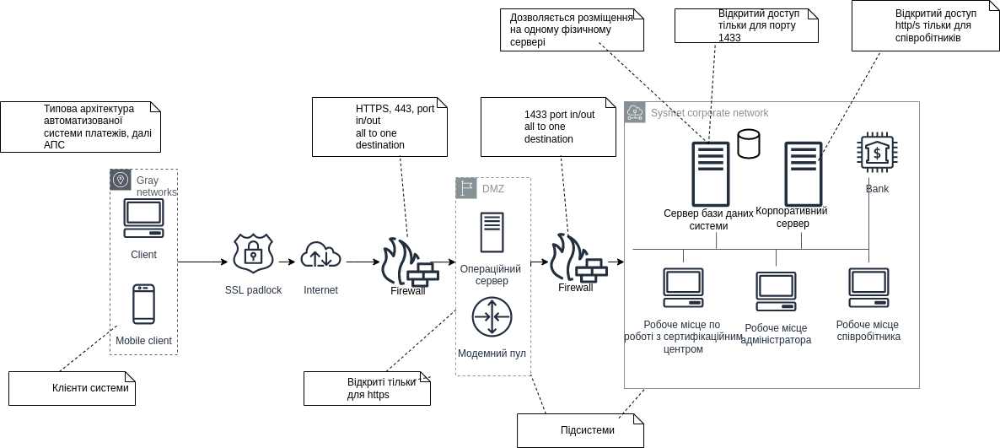

Системна архітектура 1

1. **Висновки:**У цій лабораторній роботі ми ознайомилися із процесами встановлення призначення системи. Провели аналіз предметної галузі та визначили функції системи. Зробили інтерв’ю з actors системи – користувачем сервісу та директором (CEO, фінансистом, власником тощо). Сформулювали функціональні вимоги, які випливають з проведених інтерв’ю. Виконали роботу з визначення функціональних вимог власного проекту. Провели декомпозицію вимог, а також графічно представили її за допомогою відповідних діаграм. Визначили деякі системні вимоги.